Persbericht, 2 maart 2021 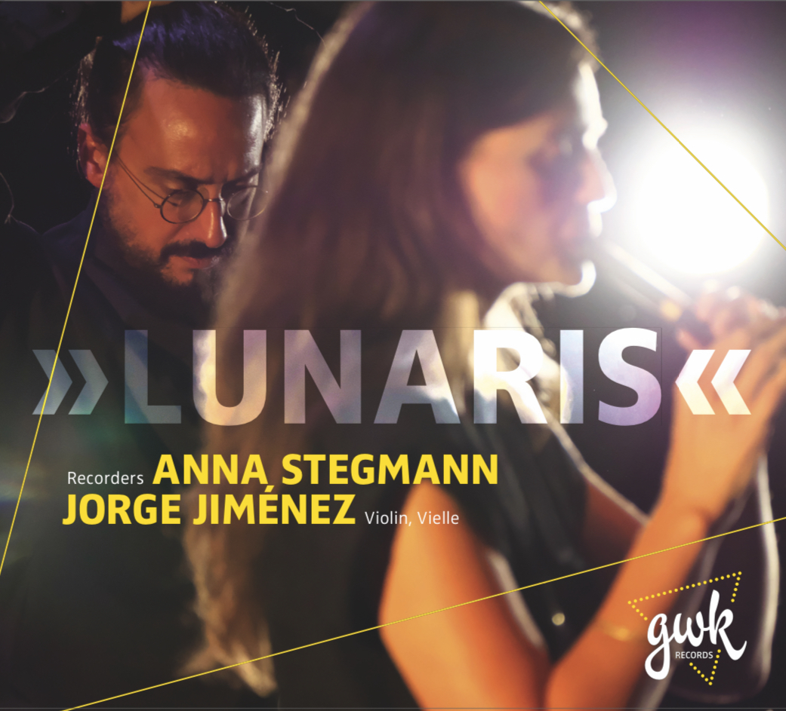

Blokfluitiste Anna Stegmann en violist Jorge Jiménez presenteren drie concerten rondom hun nieuwe CD LUNARIS

Anna Stegmann presenteert met Jorge Jiménez haar nieuwe CD LUNARIS met drie concerten in Amsterdam, Weesp en Diemen. De concerten vinden plaats op bijzondere locaties van Stadsherstel op donderdag 8, vrijdag 9 en zaterdag 10 april 2021 om 20:00 uur. Concertbezoekers kunnen ook meedoen aan een rondleiding door een historicus en zo eindelijk weer de sfeer van kerken en musea te beleven voorafgaand aan het live concert. Deze tour van drie concerten is het eerste live optreden van het duo na de lockdown en wordt gesteund door een financiële bijdrage van het Fonds Podiumkunsten binnen de regeling Balkonscènes.

Kerstavond 2020 presenteerde het duo hun programma concert Silencio i.s.m. Goede Rede Concerten in Almere gratis op YouTube. Eerder in 2020 heeft Anna Stegmann een eigen reeks online concerten geproduceerd en op haar website gepresenteerd: ‘Fantasy & Design” en “La Suave Melodia”, die o.a. door radio 4 en buitenlandse pers lovend is besproken. Deze video’s kunnen nog steeds worden bekeken.

Achtergrondinformatie voor pers
Met LUNARIS presenteert het duo Stegmann-Jiménez een innovatief en moedig onconventioneel nieuw concept. Ze mengen overtuigend middeleeuwse muziek met muziek van vandaag en eigen gecreëerde elektronische soundscapes en laten de grenzen van stijl versmelten tot één klankbelevenis. De muziek weerspiegelt hiermee de wereld van vandaag.

In februari 2021 is dit programma op CD verschenen bij het Duitse label GWK-RECORDS. De drie concerten die aansluiten op het CD-programma, vinden op bijzondere locaties van Stadsherstel plaats en zijn deel van het initiatief Balkonscènes van het Fonds Podiumkunsten. De uitvoeringen vinden plaats in Museum ‘t Kromhout (Amsterdam Centrum Oost), Van Houtenkerk Weesp en Schuilkerk De Hoop in Diemen en duren 60 minuten. Publiek ontvangt eerst een rondleiding door een historicus, die over achtergronden en bijzonderheden van de locaties vertelt. Door middel van speciale belichting en het inzetten van elektronische soundscapes creëert het duo een sfeervol en exclusief live concert belevenis op historische locaties.

Programmatoelichting LUNARIS
In LUNARIS gaan Stegmann en Jiménez in de kleinst mogelijke en meest intieme ensemble bezetting met blokfluiten, barokviool en fedel vier sets rond de mythische verschijningen van de maan op muziek zetten. Elektronische soundscapes, gecreëerd door Jiménez, versmelten de klank van middeleeuwse muziek, improvisatie en nieuwe composities. De luisteraar wordt meegenomen op een reis waar de kloof tussen oude en nieuwe muziek verdwijnt. “De muziek lijkt zich te ontvouwen uit slechts één tijdperk: de wereld van vandaag.” (Susanne Schulte, mommenta 2019). Met originele en gearrangeerde muziek van Merula, Bach, Bartók, Ysaÿe tot Berio associëren we elke fase van de maan met menselijke uitdrukkingen en emoties en nemen we het publiek mee op een reis door sonische sferen.

Over Anna Stegmann & Jorge Jiménez
Anna Stegmann en Jorge Jiménez vormen een duo sinds 2019. Vanaf het begin was duidelijk dat ze allebei een sterke wens voelden om samen programma's te maken die hen van het pad van hun gebruikelijke habitat afvoeren: oude muziek uitgevoerd op historische instrumenten.

Sindsdien combineren ze hun expertise en ervaring om iets nieuws te creëren: een klankwereld die bevrijd is van conventies en randvoorwaarden over stijl en uitvoeringspraktijk en tegelijkertijd van de hoogste muzikale en artistieke kwaliteit is. Ze overschrijden de grenzen naar repertoire uit andere eeuwen, werken met onconventionele arrangementen en improvisatie in verschillende stijlen. Ze creëren een sonische omgeving waarin de ‘muziek lijkt te evolueren uit slechts één tijdperk: de wereld van vandaag’.

Opgeleid op het gebied van historisch geïnformeerde uitvoeringspraktijk, hebben ze individueel verschillende programma’s gemaakt en grenzen verlegd als artistieke leiders van hun eigen groepen: Tercia Realidad en Ensemble Odyssee. Ze treden regelmatig op met bekende oude muziekgezelschappen zoals L'Arpeggiata, La Risonanza, B'Rock, Academy of Ancient Music, English Baroque Soloists, Capella Cracoviensis, Forma Antiqva, The Royal Wind Music en meer. Ze hebben cd's opgenomen voor labels als Hyperion, Atlantic Records, Glossa, Challenge Records, Pan Classics en meer.

Hun project LUNARIS lieten ze o.a. horen op het MOMMENTA festival in Duitsland en in het Melbourne Recital Centre in Australië. In februari is hun debuut CD als duo op het Duitse lanbel GWK-RECORDS verschenen. Daarnaast komt in de loop van 2021 een film gemaakt door de Duitse kunstenaar Lukas Zerbst eruit, die de muziek van LUNARIS gebruikt.

Korte biografie Anna Stegmann
Anna Stegmann is een gepassioneerd performer en docent oude en hedendaagse blokfluitmuziek. Ze is blokfluitprofessor aan o.a. de Royal Academy of Music in Londen voor een geselecteerde groep next generation jonge blokfluitisten. Ze heeft wereldwijd opgetreden en niet alleen solo CD’s uitgebracht maar ook met haar eigen ensembles: Ensemble Odyssee en The Royal Wind Music. Ze treedt regelmatig op als soliste bij o.a. La Risonanza (Fabio Bonizzoni) en The New Dutch Academy.

Sinds 2013 is Anna Stegmann mede-organisator van de Open Recorder Days Amsterdam: een biënnale die snel is uitgegroeid tot één van de grootste blokfluitevenementen wereldwijd en waar blokfluitamateurs en professionals aan meedoen uit de hele wereld. Het event vindt plaats in het Conservatorium van Amsterdam.

Geboren in Duitsland, woont Anna Stegmann nu 14 jaar in Amsterdam waar ze aan het Conservatorium van Amsterdam haar diploma in 2011 cum laude behaalde bij Paul Leenhouts. Eerder studeerde zij met Winfried Michel aan de Musikhochschule Münster en de Musikakademie Kassel in Duitsland. In 2020 presenteerde zij twee seizoenen online concerten met videoconcerten die nog steeds via haar website te kijken zijn.

Websites met meer informatie:
www.anna-stegmann.com
www.jorge-jimenez.es

Concertdata 8, 9 en 10 april 2021
Donderdag 8 april 2021 – 20u | Museum ’t Kromhout Amsterdam
https://lunaris-kromhout.eventbrite.nl
Vrijdag 9 april 2021 – 20u | Van Houtenkerk Weesp
https://lunaris-vanhoutenkerk.eventbrite.nl
Zaterdag 10 april 2021 – 20u | Schuilkerk De Hoop Diemen
https://lunaris-dehoop.eventbrite.nl
Rondleidingen op iedere locatie vanaf 19u

Tickets
De ticketprijs voor een concert is 15 euro / 10 euro inclusief gratis rondleiding voorafgaand aan het concert.
https://stadsherstel.nl/cultuuragenda/lunaris/

Perslinks CD LUNARIS

Trailer CD (mag gedeeld worden)
https://www.youtube.com/watch?v=c7RwCdwKkZw

Foto’s en presskit
https://www.anna-stegmann.com/press

Met dank aan:
Stadsherstel en het Fonds Podiumkunsten

Credits
Producent, concept en uitvoerder performance: Anna Stegmann en Jorge Jiménez
Audio: Andrea Friggi
Film: Lukas Zerbst
Trailer: Lukas Zerbst & Jorge Jiménez

Contact (niet voor publicatie) Perscontact: Marjolein van Ruiten, PR@marjoleinvanruiten.com, 06-200 62 844. Persfoto’s Anna Stegmann: Andrea Friggi en Marco Borggreve.

